**ชื่อวิจัยในชั้นเรียน** การพัฒนาชุดทดลองเรื่องแรงตึงผิวโดยใช้วัสดุรีไซเคิล รายวิชาฟิสิกส์ 5

สำหรับนักเรียนชั้นมัธยมศึกษาปีที่ 6

**ผู้วิจัย**  นางสาวเรวดี เพ็ญศรี

**ความเป็นมาและความสำคัญของปัญหา**

เนื่องจากการจัดการเรียนการสอนรายวิชาฟิสิกส์ 5 รหัสวิชา ว30205 ในหน่วยการเรียนเรื่อง

ของไหล ได้จัดให้นักเรียนได้ศึกษาเกี่ยวกับ แรงตึงผิวและความตึงผิวของของเหลว ซึ่งในปีการศึกษา 2554 ได้สำรวจอุปกรณ์การทดลองเรื่องแรงตึงผิวจากห้องปฏิบัติการฟิสิกส์แล้วพบว่า มีไม่เพียงพอกับจำนวนนักเรียน และที่มีอยู่เกิดชำรุดเป็นจำนวนมาก จึงทำการแก้ไขปัญหาเฉพาหน้าด้วยการขอยืมชุดการทดลองจากโรงเรียนใกล้เคียง เพื่อให้นักเรียนได้ศึกษาด้วยตนเองในกิจกรรมการหาค่าความตึงผิวเป็นการแก้ไขปัญหาเฉพาะหน้าไปพลางก่อน เมื่อพบปัญหาดังกล่าวจึงได้ค้นคว้าหาวิธีการเพื่อให้นักเรียนได้มีชุดการทดลองเพียงพอและสามารถทดลองได้ประสิทธิภาพเทียบเคียงกันกับชุดทดลองที่ต้องจัดซื้อ ซึ่งมีราคาแพง ดังนั้น ในปีการศึกษา 2555 เมื่อจัดให้มีการเรียนการสอนในเรื่องแรงตึงผิวและความตึงผิวของของเหลว ในหน่วยการเรียนรู้เรื่อง ของไหล จึงได้คิดประดิษฐ์อุปกรณ์ทดลองโดยใช้วัสดุรีไซเคิลและหาได้ง่าย ในท้องถิ่น มาให้นักเรียนได้ใช้ในการทดลองและประดิษฐ์ชุดทดลองร่วมกับครูด้วย

**วัตถุประสงค์ของการวิจัย**

1. เพื่อสร้างชุดทดลองเรื่อง แรงตึงผิวโดยใช้วัสดุรีไซเคิล ใช้ทดแทนชุดทดลองที่ขาดแคลนและชำรุดเสียหาย
2. เพื่อเสริมสร้างเจตคติที่ดีต่อวิชาวิทยาศาสตร์โดยการมีส่วนร่วมในการเรียนการสอน

**วิธีการดำเนินงาน**

1. ศึกษาและบันทึกปัญหาที่เกิดขณะทำการเรียนเรื่อง แรงตึงผิวและความตึงผิว อันเกิดเนื่องจากอุปกรณ์การทดลองกิจกรรมความตึงผิวมีจำนวนไม่เพียงพอ และชำรุดเสียหาย
2. ศึกษาค้นคว้าข้อมูลการทดลองโดยใช้ชุดทดลองความตึงผิว ในรูปแบบต่าง ๆ
3. ทดลองพัฒนาอุปกรณ์การทดลองความตึงผิวจากวัสดุรีไซเคิล และวัสดุที่หาง่ายในท้องถิ่น ดังนี้
   1. เนื่องจากชุดทดลองประกอบด้วย ส่วนที่สัมผัสของเหลว ซึ่งในชุดทดลองที่วางขายตามร้านขายอุปกรณ์วิทยาศาสตร์ จะใช้เป็นห่วง PVC จำนวน 3 ขนาด , ส่วนที่เป็นคานสำหรับแขวนห่วงและน้ำหนักซึ่งใช้แหวนน๊อตเป็นตุ้มน้ำหนัก
   2. จัดหาวัสดุรีไซเคิลมาทดแทนอุปกรณ์ดังกล่าว ดังนี้

ส่วนที่สัมผัสของเหลว ใช้แผ่นฟิวเจอร์บอร์ดที่ใช้แล้วมาตัดเป็นสี่เหลี่ยมจัตุรัส จำนวน 3 ขนาด

ส่วนที่เป็นคาน ใช้ก้านลูกโป่ง

ส่วนที่เป็นที่สำหรับแขวนห่วง ใช้ฝาพลาสติกที่เหลือทิ้งจากห้องปฏิบัติการ

ขาตั้งสำหรับแขวนคาน ใช้คาตั้งชุดทดลองความตึงผิวเดิม ร่วมกับขาตั้งทดลอง

จัดอุปกรณ์ทดลองตามรูป

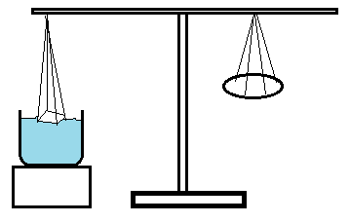

1. ครูทดลองใช้ชุดทดลองที่สร้างขึ้นเพื่อเทียบเคียงกับชุดทดลองจริง บันทึกผลจากการใช้
2. ปรับปรุงและพัฒนาชุดทดลองที่สร้างขึ้นให้มีความสามารถใกล้เคียงกับชุดทดลองของจริงให้มากที่สุด
3. นำไปทดลองใช้กับนักเรียนกลุ่มตัวอย่างที่เรียนเรื่องของไหล ภาคเรียนที่ 2 ปีการศึกษา 2555
4. ตรวจผลการทดลองและสอบถามความพึงพอใจในการใช้ชุดทดลอง
5. สรุปผลการพัฒนาชุดทดลองเรื่องความตึงผิวจากวัสดุรีไซเคิล

**ผลการแก้ไขและพัฒนา**

1. นักเรียนทุกคนได้ปฏิบัติกิจกรรมการทดลองเรื่องความตึงผิวได้ครบทุกกลุ่มและทั่วถึง
2. ผลการทดลองสามารถเทียบเคียงได้กับชุดทดลองของจริง
3. นักเรียนมีความพึงพอใจในการได้มีส่วนร่วมประดิษฐ์วัสดุมาใช้เป็นชุดทดลอง

**ข้อเสนอแนะ**

การทดลองโดยใช้ชุดทดลองที่ประดิษฐ์ขึ้นเองนี้ ยังต้องมีการปรับปรุงแก้ไขในส่วนต่าง ๆ ต่อไปนี้

1. คานที่ทำจากก้านลูกโป่ง เมื่อทดลองซ้ำหลาย ๆ ครั้งจะพบว่ามีความโค้งงอได้ ควรตรวจสอบทุกครั้งที่นำมาทดลองใหม่ในปีการศึกษาต่อไป
2. เชือกสำหรับโยงเป็นสายยึดกับแผ่นฟิวเจอร์บอร์ดมีความยาวต่างกันบ้าง ทำให้พื้นที่สัมผัสของเหลวไม่อยู่ในระนาบเดียวกันต้องตรวจสอบก่อนการทดลองครั้งต่อไป



ภาคผนวก

**กิจกรรมการทดลองที่จัดให้นักเรียนได้ใช้เมื่อปีการศึกษา 2554**

**การทดลองความตึงผิวของของเหลว**

# จุดประสงค์

1. บอกได้ว่า แรงดึงผิวของของเหลวขึ้นกับชนิดของของเหลว

2. บอกได้ว่า อัตราส่วนระหว่างแรงดึงผิวของของเหลวกับความยาวของเส้นผิวของของเหลวที่ขาด ในของเหลวชนิดหนึ่ง ๆ มีค่าคงตัว เรียกว่า ความตึงผิว

3. คำนวณหาความตึงผิวของของเหลวแต่ละชนิด จากข้อมูลในการทดลองได้

# อุปกรณ์

1. ชุดทดลองวัดแรงดึงผิวของของเหลว

2. แหวนโลหะขนาด

3. ห่วงวงกลมพร้อมด้ายสำหรับแขวนขนาดต่าง ๆ กัน

4. ภาชนะใส่ของเหลว

5. น้ำ น้ำเกลือ และของเหลวอื่น ๆ

# วิธีทำ

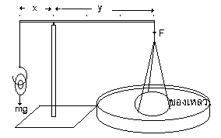

1. ติดตั้งชุดการทดลองวัดแรงดึงผิวของของเหลว โดยจัดให้คานสมดุลอยู่ในแนวระดับ

ดังรูป

2. ค่อย ๆ เติมน้ำลงในบีกเกอร์จนผิวน้ำแตะด้านล่างของห่วงวงกลมพอดี

3. ค่อย ๆ เพิ่มแหวนโลหะขนาดต่าง ๆ ลงที่ห่วงสำหรับแขวนน้ำหนักทีละอันจนกระทั่ง

ห่วงวงกลมหลุดขึ้นจากผิวน้ำพอดี

4. คำนวณหาขนาดของแรงดึงผิว F ที่ใช้ดึงห่วงวงกลมให้หลุดจากผิวน้ำพอดี โดยใช้หลัก

ของโมเมนต์ โดยชุดการทดลองนี้ กำหนดให้อัตราส่วนระหว่าง x : y = 1 : 3

5. บันทึกขนาดของแรงดึงผิว F= mg ทำการทดลองซ้ำ โดยเปลี่ยนห่วงวงกลมที่มีขนาด

ต่าง ๆ กัน อีก 1 ขนาด

6. วัดความยาวของเส้นรอบวงของห่วงวงกลมแต่ละห่วงเป็นค่า L และคำนวณหาค่า

ความตึงผิว จาก  โดยเปลี่ยนของเหลวเป็นน้ำเกลือ หรือของเหลวอื่น ๆ

**ใบบันทึกผลการทดลอง**

# การทดลอง ความตึงผิวของของเหลว

**วันที่ทำการทดลอง**

**ผู้ทำการทดลอง**

1. ....................................................................2.............................................................

3......................................................................4.............................................................

5......................................................................6.............................................................

**จุดประสงค์**

1. บอกได้ว่า แรงดึงผิวของของเหลวขึ้นกับชนิดของของเหลว

2. บอกได้ว่า อัตราส่วนระหว่างแรงดึงผิวของของเหลวกับความยาวของเส้นผิวของของเหลว

ที่ขาด ในของเหลวชนิดหนึ่ง ๆ มีค่าคงตัว เรียกว่า ความตึงผิว

3. คำนวณหาความตึงผิวของของเหลวแต่ละชนิด จากข้อมูลในการทดลองได้

# อุปกรณ์

1. ชุดทดลองวัดแรงดึงผิวของของเหลว

2. แหวนโลหะขนาด

3. ห่วงวงกลมพร้อมด้ายสำหรับแขวนขนาดต่าง ๆ กัน

4. ภาชนะใส่ของเหลว

5. น้ำ

# บันทึกผล

|  |  |  |  |  |  |  |
| --- | --- | --- | --- | --- | --- | --- |
| ขนาดเส้นรอบวงของห่วง  (L) | แรงตึงผิว (F) หน่วย นิวตัน | | | | | |
| ครั้งที่ 1 | ครั้งที่ 2 | ครั้งที่ 3 | ครั้งที่ 4 | เฉลี่ย | ค่าความตึงผิว |
|  |  |  |  |  |  |  |
|  |  |  |  |  |  |  |

# วิเคราะห์ผลการทดลอง

1. ก่อนที่ห่วงวงกลมจะหลุดออกจากผิวของของเหลวจะมีผิวของเหลวติดกับห่วงวงกลมขึ้นมากี่ผิว

.............................................................................................................................................................................................................

2. อัตราส่วนระหว่างแรงที่ใช้ดึงห่วงวงกลมกับสองเท่าของความยาวของเส้นรอบวงของห่วงวงกลมแต่ละวงในของเหลวชนิดเดียวกัน มีค่าแตกต่างกันหรือไม่

.............................................................................................................................................................................................................

# สรุปการทดลอง

.............................................................................................................................................................................................................

.............................................................................................................................................................................................................

.............................................................................................................................................................................................................

**บันทึกปัญหาที่เกิดจากการเรียนการสอนในปีการศึกษา 2554**

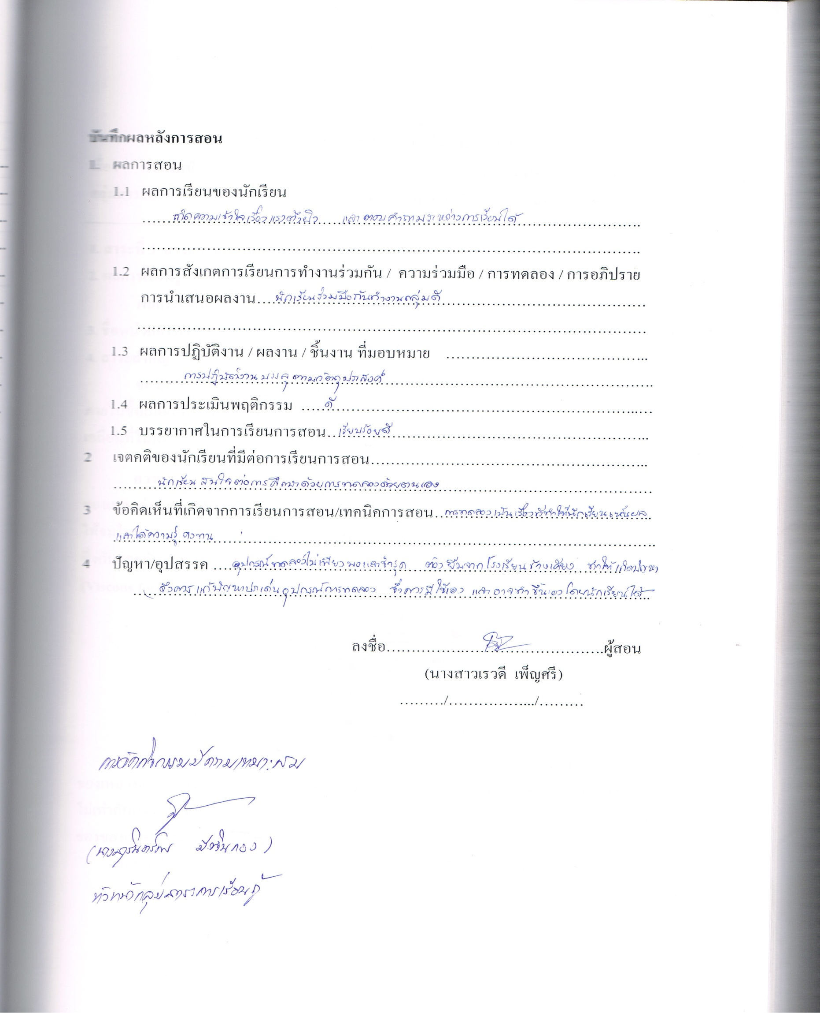

**กิจกรรมการทดลองที่จัดให้นักเรียนได้ใช้เมื่อปีการศึกษา 2555**

**แบบบันทึกการทดลอง**

**เรื่อง ความตึงผิวของของเหลว**

**วันที่ทำการทดลอง** ..................................................................

**ชื่อผู้ทำการทดลอง** ...............................................................................................เลขที่...........ชั้น.........

...............................................................................................เลขที่...........ชั้น.........

...............................................................................................เลขที่...........ชั้น.........

...............................................................................................เลขที่...........ชั้น.........

**จุดประสงค์การทดลอง**..............................................................................................................................

**ความรู้พื้นฐาน/ทฤษฎี/สมการ ที่เกี่ยวข้อง**

..........................................................................................................................................................................

..........................................................................................................................................................................

..........................................................................................................................................................................

..........................................................................................................................................................................

**เครื่องมือที่ใช้ในการทดลอง**

..........................................................................................................................................................................

..........................................................................................................................................................................

..........................................................................................................................................................................

**วิธีทำการทดลอง**

X Y

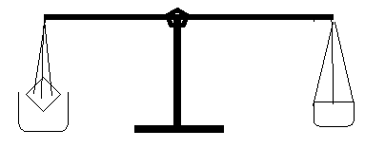

1. ติดตั้งชุดการทดลองวัดแรงดึงผิวของของเหลว โดยจัดให้คานสมดุลอยู่ในแนวระดับ

ดังรูป วัดระยะ X , Y บันทึกผลไว้ตาราง

2. ค่อย ๆ เติมน้ำลงในบีกเกอร์จนผิวน้ำแตะด้านล่างของแผ่นฟิวเจอร์บอร์ด(ขนาด 3x3 cm)แตะผิว

น้ำพอดี

3. ค่อย ๆ เพิ่มมวลลงที่ภาชนะสำหรับแขวนน้ำหนักจนกระทั่งแผ่นฟิวเจอร์บอร์ดหลุดขึ้นจากผิวน้ำ

พอดี

4. คำนวณหาขนาดของแรงดึงผิว F ที่ใช้ดึงห่วงวงกลมให้หลุดจากผิวน้ำพอดี โดยใช้หลัก

ของโมเมนต์

5. บันทึกขนาดของแรงดึงผิว F= mg ทำการทดลองซ้ำ โดยเปลี่ยนขนาดฟิวเจอร์บอร์ดเป็น 4x4 cm

และขนาด 5x5 cm บันทึกผล

6. คำนวณหาค่าความตึงผิว จาก $\frac{F}{A}$ โดยที่ F หาจากความสัมพันธ์ของแรงกับระยะ(โมเมนต์)

7. ทำการทดลองโดยเปลี่ยนของเหลวเป็นน้ำร้อน โดยใช้ขนาดฟิวเจอร์บอร์ดเป็น 5x5 cm แล้ว

คำนวณหาค่าความตึงผิว

**ผลการทดลอง**

|  |  |  |  |  |  |  |
| --- | --- | --- | --- | --- | --- | --- |
| ขนาดฟิวเจอร์บอร์ด | มวลที่ชั่งได้ (กรัม) | | | มวลเฉลี่ย | น้ำหนัก (mg) | ระยะ X:Y |
| ครั้งที่ 1 | ครั้งที่ 2 | ครั้งที่ 3 |
| 3x3 cm |  |  |  |  |  |  |
| 4x4 cm |  |  |  |  |  |  |
| 5x5 cm |  |  |  |  |  |  |
| 5x5 cm  (น้ำร้อน) |  |  |  |  |  |  |

**วิเคราะห์ผลการทดลอง**

..........................................................................................................................................................................

..........................................................................................................................................................................

..........................................................................................................................................................................

..........................................................................................................................................................................

..........................................................................................................................................................................

..........................................................................................................................................................................

..........................................................................................................................................................................

..........................................................................................................................................................................

..........................................................................................................................................................................

ขนาดของฟิวเจอร์บอร์ดมีผลต่อค่าแรงตึงผิวหรือไม่ อย่างไร

..........................................................................................................................................................................

ชนิดของของเหลวมีผลต่อแรงตึงผิวหรือไม่อย่างไร

..........................................................................................................................................................................

**สรุปผลการทดลอง**

..........................................................................................................................................................................

..........................................................................................................................................................................

**ภาพกิจกรรมการทดลองเมื่อปีการศึกษา 2554**

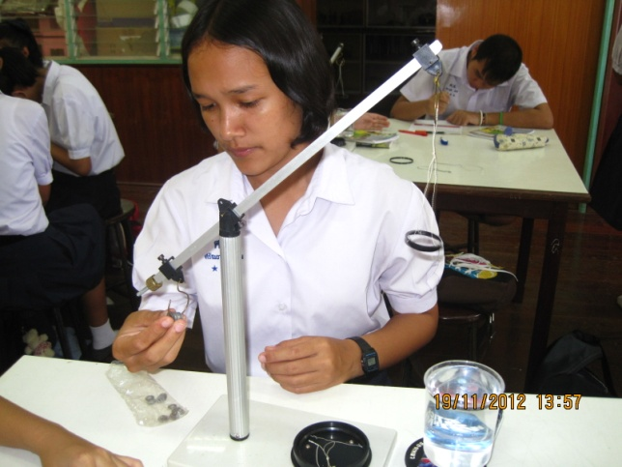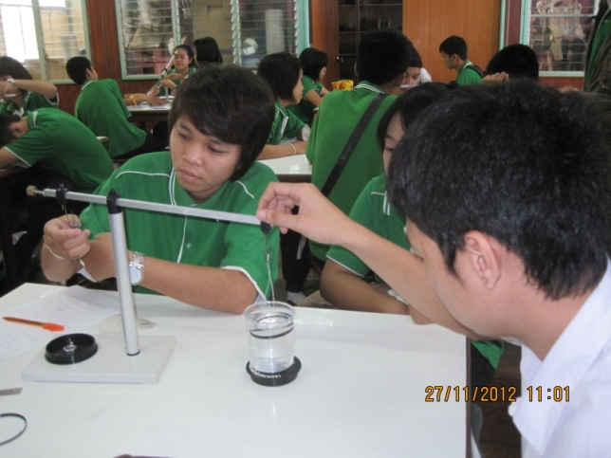

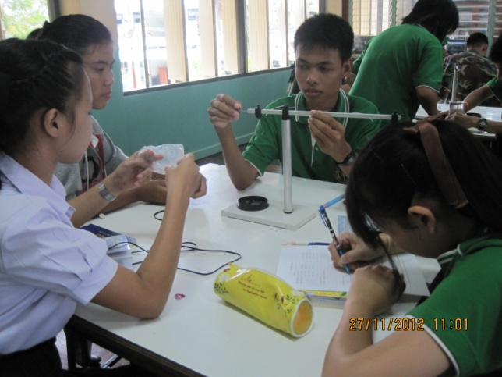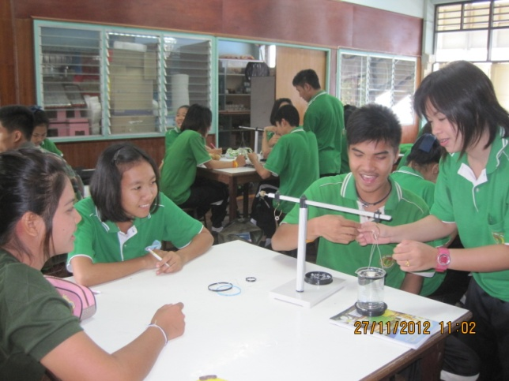

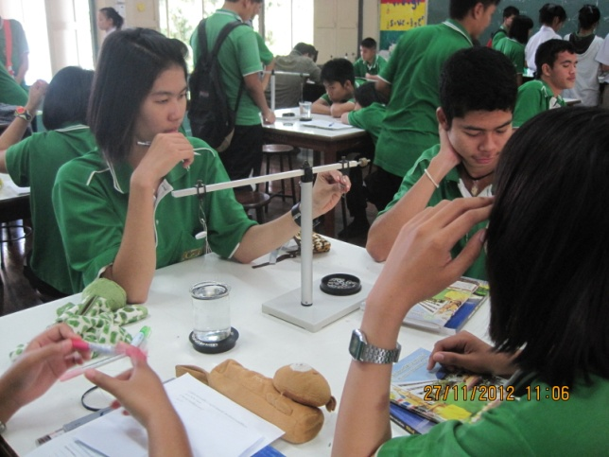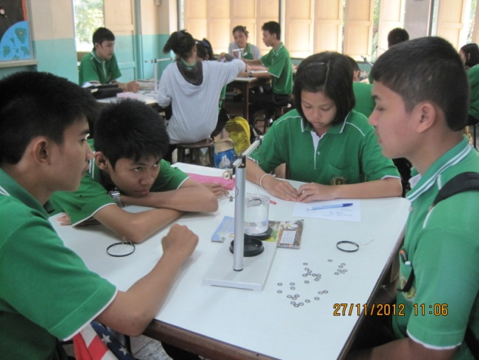

ใช้ชุดทดลองจากโรงเรียนข้างเคียงแก้ปัญหาเฉพาะหน้า

**ภาพกิจกรรมการทดลองเมื่อปีการศึกษา 2555**

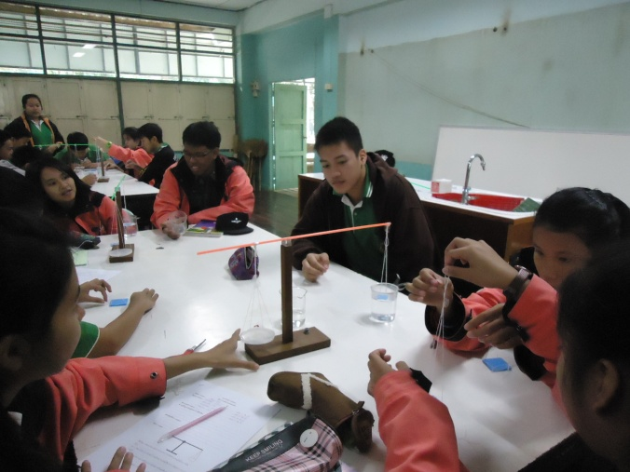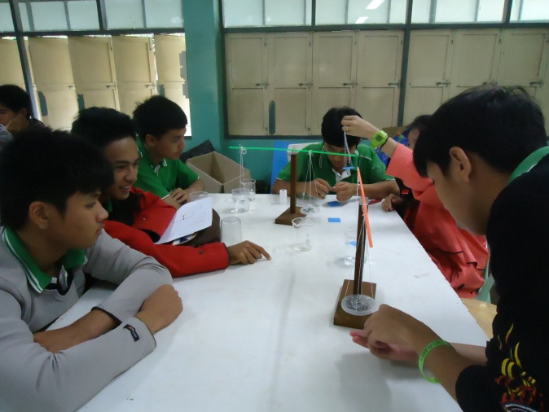

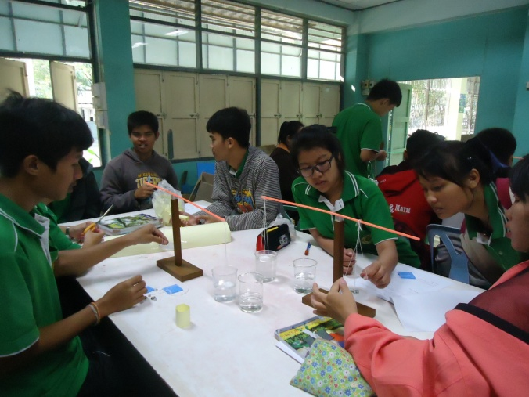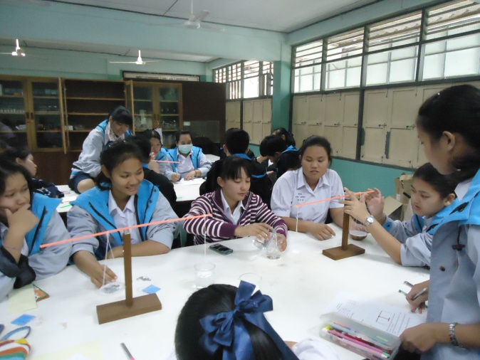

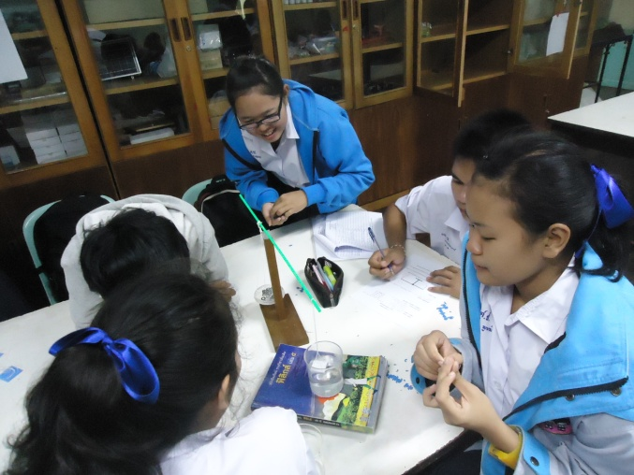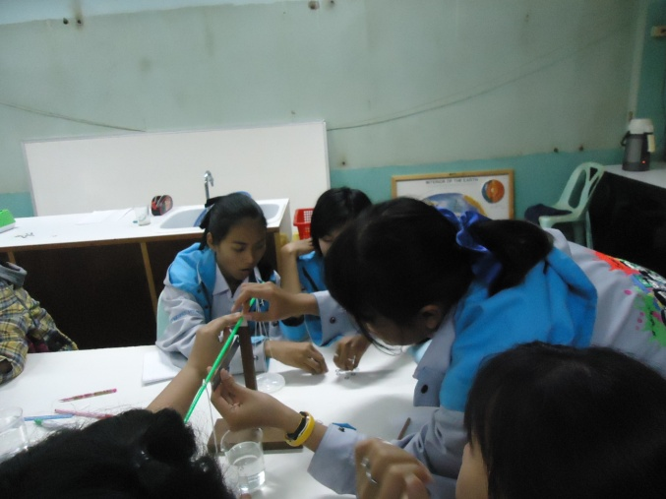

แกปัญหาโดยใช้ชุดทดลองที่ประดิษฐ์ขึ้น